INSTRUCTIVO PARA LA SOLICITUD DEL TÍTULO
A los fines de poder iniciar el trámite en el Sistema GUARANI, se informa a los alumnos que deberán controlar en su Historia Académica que figuren aprobadas todas las materias requeridas por el plan de estudios de su carrera y plan correspondiente.
La Facultad cuenta con dos colaciones de grados al año y la recepción de los trámites se habilita en períodos específicos, que están contemplados en el calendario académico de cada año, y se realizan en Despacho de Alumnos de Posgrado en los horarios de atención.

El alumno, una vez que verificó que cumplimentó la totalidad de las materias del plan de estudios correspondiente, deberá ingresar a la página del Siu Guaraní, y completar los formularios que allí se presentan.
Se describen los pasos a seguir:
1
PARA SOLICITAR TITULO:
Ingresar en la página https://guarani.unc.edu.ar/filosofia-pg/ alumnos de posgrado.
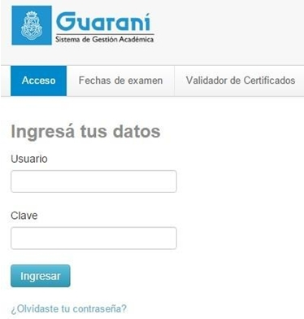

Al ingresar, debes ir a la opción Trámites, y al hacer click en Inscripción a colación te aparecen los formularios que hay que completar.
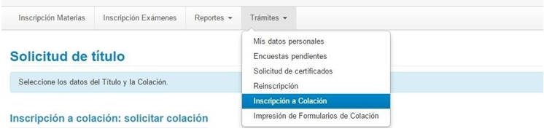

En ese formulario lo primero que debes elegir es la COLACIÓN, ahí sólo estará disponible la fecha de la colación próxima, los otros datos son de índole personal. Si algún dato no coincidiera, por ejemplo: nombres, sexo, nacionalidad, fecha de nacimiento, antes de imprimir los formularios deberá comunicarse con Despacho de Alumnos para realizar las modificaciones correspondientes.
Este formulario es el SUR 19, antes de salir del sistema GUARANI debes grabar los datos.
Luego de grabar estos datos, en encuestas pendientes se habilita la encuesta Recién Egresado (Kolla), que es obligatoria contestar y guardar, para poder imprimir el resto de los formularios.
MODIFICACION DE CERTIFICADO PROVISORIO
Esta operación permite modificar la opción seleccionada por el alumno en el campo “Certificado Provisorio” en la inscripción a colación. Se puede modificar siempre y cuando el alumno no haya presentado los formularios en el Despacho de Alumnos de la Facultad.
Costo Certificado Provisorio $350, precio actualizado a Mayo 2016, es de carácter opcional y se entrega en Rectorado de la UNC.
En el caso de necesitar un certificado de Final de Carrera provisorio o de título en trámite para presentar en cualquier organismo, solicitarlo por ventanilla en Despacho de Alumnos de la facultad en horarios de atención sin costo alguno.
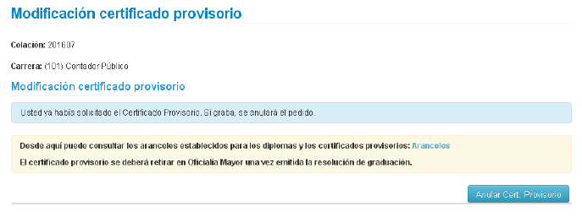
IMPRIMIR LOS FORMULARIOS PARA PRESENTAR A DESPACHO
2
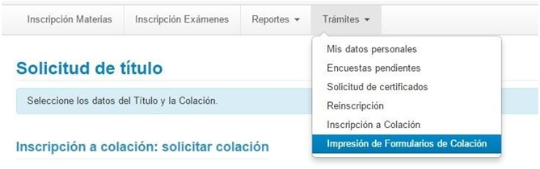

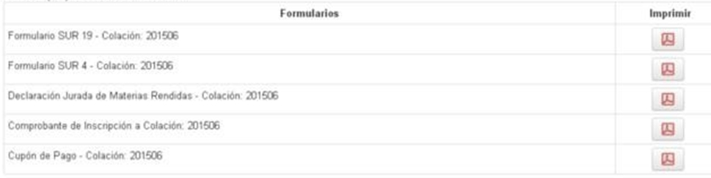

Debes imprimirlos 4 formularios y además obligatoriamente el Cupón de Pago de Diploma ($750, precio actualizado a Mayo 2016)

3
ABONAR EL DIPLOMA EN RECTORADO
El pago de la tasase realiza en Oficialía Mayor del Rectorado. El pago no es personal, por lo que puede ser realizado por cualquier persona. La única documentación necesaria para realizar este trámite es el Cupón de Pago correspondiente y deberá pagarlo antes de iniciar los trámites en Ventanilla de Despacho de Alumnos.
4
PRESENTAR LA DOCUMENTACIÓN EN SECRETARÍA DE POSGRADO
En las fechas estipuladas para cada colación, en horarios de atención de Despacho de Alumnos de Posgrado, (Lunes 10 a 13hs – Miércoles 14 a 17hs) deberá presentar la documentación que se indica a continuación:
- Foto carnet (4 x 4) actualizada (no escaneada)
- Documento de identidad (y fotocopia del mismo).
- Los 4 formularios impresos (del GUARANI 3W)
- Comprobante de pago ya abonado en Rectorado
- Libre Deuda de Biblioteca ( Solicitarlo con anticipación en la Biblioteca de FFyH)

Le recordamos que es responsabilidad del EGRESADO la veracidad de los datos consignados en los formularios. Así mismo cabe aclarar que no se realizarán notificaciones/comunicaciones personales previas a la colación.

